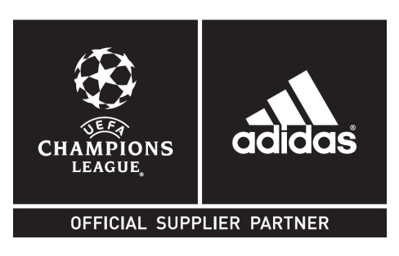
ADIDAS LANCIA FINALE BERLIN:
PALLONE UFFICIALE DELLA FASE FINALE DI
UEFA CHAMPIONS LEAGUE

Un design ispirato all'orso berlinese e all'insuperabile street-art cittadina.

La finale di Berlino avrà anche un ruolo di primo piano nel prossimo episodio di Gamedayplus, che vedrà protagonisti Gary Cahill, Messi, Suarez, Benzema, Bale, James Rodriguez e Fabien Frei

16 febbraio 2015 - adidas è orgogliosa di mostrare al mondo Finale Berlin, il pallone ufficiale delle fasi a eliminazione diretta e della finale della più importante competizione calcistica per club a livello mondiale.

Ora che la UEFA Champions League sta per entrare nella sua fase più emozionante, il pallone è pronto a porsi ancora una volta al centro dell'attenzione e a brillare su tutti i campi d'Europa.

Il design è ispirato a Berlino, città dinamica, giovane e alla moda. La stella principale evidenzia uno dei simboli più conosciuti della città: la Porta di Brandeburgo, situata di fronte al leggendario Olympiastadion di Berlino, che sarà quest'anno lo scenario della sfida finale della UEFA Champions League in programma sabato 6 giugno.

Le rimanenti stelle che circondano il pallone presentano un design audace e colorato, fra cui spicca l'altro simbolo chiave di Berlino: l'orso. Il vivace mix di colori testimonia inoltre lo spirito libero, espressivo ed artistico della capitale tedesca.

Il pallone Finale Berlin sarà inoltre presentato nell'episodio di Gamedayplus, il 7° della serie, che comprende anche un esclusivo tour dello stadio del Chelsea in compagnia del fortissimo difensore Gary Cahill. La puntata mostrerà anche uno speciale dietro le quinte delle riprese dello spot della recentissima campagna adidas "There will be Haters" con Leo Messi, James Rodriguez, Luis Suarez, Gareth Bale, Benzema. Per coronare il tutto adidas ha fatto due chiacchiere con Fabian Frei del FC Basel che si sta preparando allo scontro con l'FC Porto negli ottavi di finale. L'episodio verrà trasmesso stasera alle 20.45.

Come per tutti i palloni ufficiali UEFA Champions League, l'adidas Finale Berlin è rivestito esternamente con una texture progettata per fornire un grip ottimale nel punto di impatto.
Il design dei pannelli, con le stelle termicamente saldate sul pallone, è basato sul design del logo della UEFA Champions League e offre una superficie senza cuciture e una performance ai massimi livelli.

Il pallone adidas Finale Berlin sarà utilizzato in campo durante la UEFA Champions League a partire da domani, martedì 17 febbraio, fino alla finale del 6 giugno. Il pallone è ora disponibile per l'acquisto nei punti vendita adidas, in negozi selezionati e su adidas.com/football.
Guarda gli episodi di gamedayplus su youtube.com/adidasfootball Partecipa alla conversazione sulla UEFA Champions League su adidas.com/gamedayplus o su Twitter: @adidasfootball #ucl.

-FINE-

Note ai redattori:

A proposito di adidas Football
adidas è leader mondiale nel calcio. È sponsor ufficiale/partner e fornitore ufficiale dei più importanti tornei di calcio del mondo, come la FIFA World Cup™, la FIFA Confederations Cup, la UEFA Champions League, UEFA Europa League e i Campionati Europei UEFA. adidas sponsorizza anche alcuni dei maggiori club mondiali fra cui Real Madrid, FC Bayern Monaco, AC Milan, Flamengo e Chelsea. Alcuni dei migliori giocatori al mondo fanno parte della squadra adidas: fra gli altri Leo Messi, Gareth Bale, Thomas Müller, Arjen Robben, James Rodriguez, Karim Benzema e Bastian Schweinsteiger

